**P**rogramme du Bric à Brac - Juillet 2024

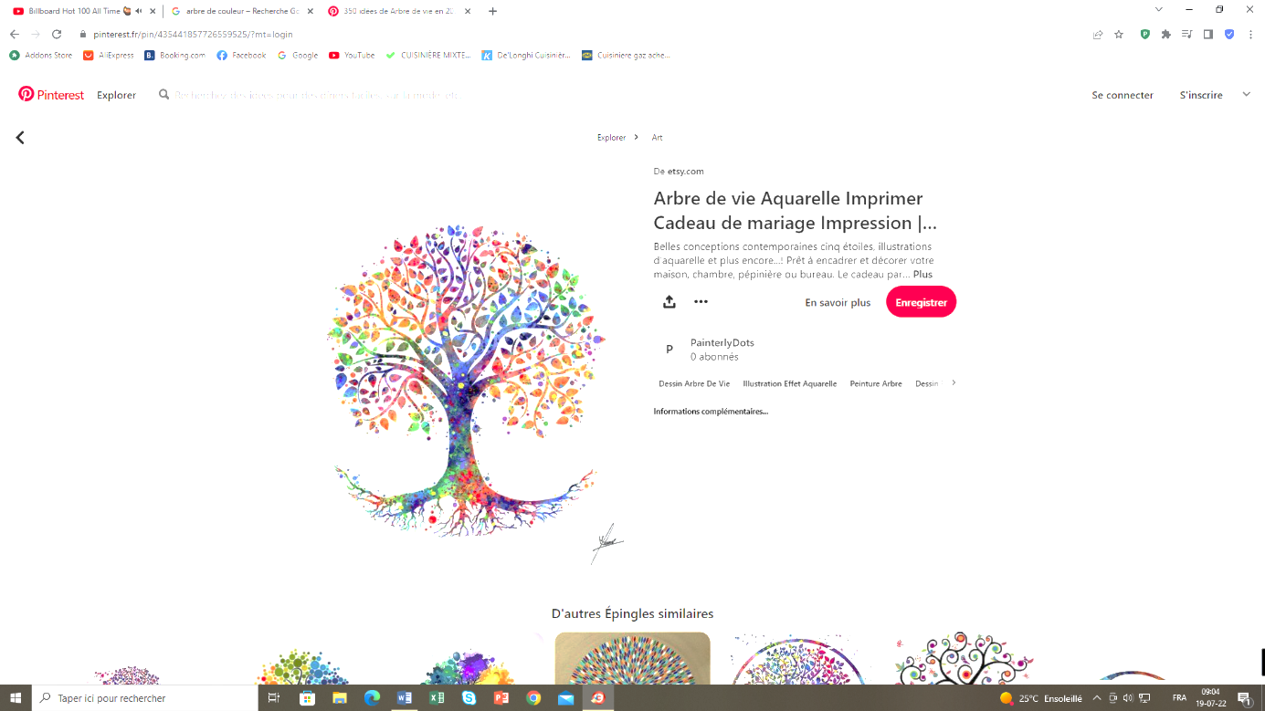**Le Bric à Brac est ouvert le lundi et le mardi de 9h30 à 12h, le mercredi de 13h30 à 16h et le jeudi de 10h à 15h.**

**Infos et inscriptions sur place.**

**Du 1er au 5 Juillet Stage Multimédia**

**Mardi 2 Juillet 13h30 : Gym douce – 4 Places - (Nolween)**

**Vendredi 5 Juillet 9h30 : Blind test (Nolween)**

**13h30 : Activité libre (Nolween)**

**Mardi 9 Juillet 9h50 : Cinéclub « Un métier sérieux » - RDV au BàB - 1€ - 2 Places (Marie-France)**

**14h00 : Cinéma « Vice versa 2 » (Départ du Bric à 13h30 ou RDV à Imagix à 13h50) – 5€ (Océane)**

**Mercredi 10 Juillet Le Bric-à-Brac est fermé !**

**Jeudi 11 Juillet 12h00 : Pâtes aux légumes d’été - 3,5€ - 16 Places**

**Vendredi 12 Juillet Journée Cinématek (Art27) – Rdv à 8h30 gare de Tournai – 5€ + Prix du train - 4 Places (Océane)**

**Lundi 15 Juillet 9h50 : Cinéclub « The Old Oak » - RDV au BàB - 1€ - 2 Places (Marie-France)**

**Mardi 16 Juillet 14h00 : Atelier 0 Déchet « Lessive maison et gommage pour les lèvres » - 4 Places - Prix : 3€ (Océane)**

**Jeudi 18 Juillet 12h00 : Buffet Sandwichs garnis - 3,5€ - 16 Places**

**Vendredi 19 Juillet Journée à la mer (Blankenberge) – Rdv à 8h30 gare de Tournai (Océane et Justine)**

**Mardi 23 Juillet 13h30 : Activité Libre (Nolween)**

**Jeudi 25 Juillet 12h00 : Américain, frites – 4€ - 16 Places**

**Vendredi 26 Juillet 9h30 : Atelier créatif (Océane)**

**14h00 : Jeux de société au Dé Botté - Prévoir 2€ pour une conso (Océane et Nolween)**

**Mardi 30 Juillet 14h00 : Sortie à la Bibliothèque (Océane)**

**Inscriptions possibles à l’avance pour cette activité en aôut :**

**Vendredi 23 aôut Journée à la mer (Ostende) – RDV à la gare à 8h30 (Océane et Justine)**

